Aan
School's Cool
Van Hallstraat 10
1051 HH Amsterdam

Onderwerp: Projectvoorstel
Datum: 18 november 2008

Geachte heer Bouman, beste Peter,

Namens 2value bv en partners stuur ik u het voorstel om de nieuwe website (het websysteem Joomla! 1.5) in gebruik te gaan nemen.

We beschouwen fase 1 gestart in de zomer van 2008 als afgerond. Nu liggen er de volgende vragen van uw zijde voor:
- Live brengen van de website
- Inhoudelijke vragen over de site en het systeem erachter
- Training om zelf verder inhoud aan de site, de vraagbaak etc. te kunnen geven
- Welke ondersteuning kunnen we vanuit 2value nadien bieden

We stellen voor dit allereerst in een interactieve sessie verzorgd door Kor Dwarshuis op locatie vorm te geven. Ter plaatse of direct aansluitend kan het systeem in productie worden gebracht (oude website off line zetten, nieuwe website online zetten). Graag uw verlening van opdracht voor deze training in de vorm van een workshop op locatie door één exemplaar op elk pagina te paraferen en op deze pagina te ondertekenen.

Verder dient u rekening te houden met een stelpost voor hostingkosten per jaar bij Byte om en nabij de 300 euro per jaar.

Verder wil ik graag met u tijdens een ontmoeting voorafgaand aan de training de opties doorspreken voor een Strippenkaart ten behoeve van ondersteuning na afloop.

We stellen voor u op …. december 2008 te bezoeken. Aansluitend wordt een training van 3 uur gegeven.

Met vriendelijke groeten,
2value bv

Henk van Cann

Voor akkoord:
School’s cool

De heer P. Bouman
Datum:
Plaats:

Aanbieding

Op basis bovenstaande functionaliteit geven wij onderstaande begroting af. Prijzen zijn excl. BTW, inclusief reiskosten binnenland. Hosting en training staan in het onderstaande toegelicht.

Site live brengen | € 185
Implementatie basis beheersysteem en gebruikersinterface op basis bestaande site | € 1395
Implementatie nieuwe functionaliteit: reactieformulier | € 541
Content migratie: inhoud bestaande website overzetten | € 541
Workshop | € 900
Hosting, backup en restore | Pro memorie

Service & support
2value streeft ernaar School’s Cool zo goed mogelijk onderhoud en support te leveren op het opgeleverde systeem.
Alle werkzaamheden, waaronder service en support dan wel andere diensten, zullen in de regel ononderbroken en op werkdagen – normale Nederlandse werktijden (09.00u – 17.00u) en dagen (maandag t/m vrijdag) uitgezonderd nationale feestdagen –en onder normale arbeidsomstandigheden worden uitgevoerd.
Voor deze service kan een service level agreement (SLA) worden afgesloten.

OS/webbrowser ondersteuning
De website wordt getest en correct functionerend opgeleverd in volgende internet browsers:
- Microsoft Windows: Mozilla Firefox, MS Internet Explorer
- Apple OS X: Mozilla Firefox, Safari

Optioneel: Workshop op lokatie School’s cool
5 personen, waaronder CMS beheerder, 1 dagdeel
- voorbereiding
- cursusleider
Interactieve deelname. De training komt digitaal/op papier beschikbaar zodat School’s Cool achteraf (nieuwkomers) medewerkers zelf kan instrueren.

Hosting
Voor optimale service, veiligheid en stabiliteit van de website raden wij onze partner Byte (www.byte.nl) aan als hostingspartij.
Pro Memorie
- Hostingkosten shared server stelpost tot € 400 per jaar

Onze activiteiten kunnen na opdracht aanvangen en binnen 2 tot 3 maanden worden afgerond.

Bij opdrachtverlening dient 30% van de totaalsom te worden voldoen, 50% op basis van time and material, en de resterende 20% bij eindoplevering.

Eindoplevering geschied op basis van op te stellen acceptatiecriteria. Deze acceptatiecriteria komen in goed onderling overleg op schrift via doorvertaling van de aanvraag, afspraken tijdens gesprekken, de aanbieding en het ontwerp in een vroege fase van de samenwerking.

Op al onze leveringen zijn de Algemene Voorwaarden FENIT 2003 van toepassing (bijlage b) met een uitbreiding die de algemene voorwaarden “Open Source compliant” (bijlage c) maken.

In onze aanbieding zijn geen licentiekosten van toepassing omdat met open source software wordt gewerkt.

Oplevertermijnen

- Begin maart 2008 het werkende CMS voor interne afstemming
- Half maart 2008 gereed voor workshop / acceptatie

Van belang voor het halen van de oplevertermijnen is opdrachtverstrekking in de tweede week van februari 2008.

Bijlage A: Ontwerp vernieuwing website School's cool

0 Uitgangspunten
- Bestaande aanblik en gebruik (zoveel mogelijk) ongewijzigd
- Uiteindelijk ontwerp bevat ook afspraken over (drukker) beheer: bezetting & tijdsbeslag, evt. budget. Veranderingen hierin: bijhouden nieuws, agenda en toegang mentoren. Zie paragraaf over Beheer.
- Goede afspraken over mogelijkheden mentoren
- Huisstijl wordt meegenomen indien klaar
- Vraagbaak is beschikbaar
- Overeenstemming over de vraag of we denken met het nieuwe ontwerp een breder publiek aan te spreken (lees: jongere aspirant mentoren).

1 Verbeteringen
Dode links
- Op http://schoolscool.nl/sponsors.html moet link Lezersfonds NRC Handelsblad, die verwijst naar http://www.nrc.nl/krant/artikel/1067494895950.html verplaatst worden naar http://www.nrc.nl/krant/article109669.ece/Lezersfonds_NRC_Handelsblad
- Een mentor uit Waterland aan het werk in Amsterdam-Noord
- Mentoren gezocht voor Amsterdam-Noord
Overweging: dergelijke inhoud in geheel kopiëren na toestemming (vb. Mario Verhoeven)

Verwijderen:
- Logo blooming?
Toevoegen
- Jeugdsportfonds
- Landelijke zusters
- Dvd (op YouTube oid?)
- Pers: http://www.spectrum-gelderland.nl/site/userfiles/other/Spectrum_Actueel_0107_0107school_s_cool_nijmegen.pdf over Nijmegen
Verbeteren
- Pijltjes bij kaartjes kantoren. Kaartjes misschien liever op Google maps Nederland?
- E-mail adres Waterval
- Algemeen e-mailadres

Actuele informatie
- Uitjes incl. foto’s
- Nieuwsbrief

2 Uitbreiding
Algemeen deel
- Nieuwsbrief
Mentorendeel
- Vraagbaak mentoren: een onderdeel dat afzonderlijk ontwikkeld wordt. Bevat bronnen voor mentoren in de vorm van literatuur, gidsen, verslagen, links, adressen
- Namen, e-mail adressen, bereikbaarheid (vakantie?!) en telnrs coördinatoren
- Links mentoren: hun eigen sites (optioneel)
- Verslagen intervisies (optioneel)
Wijze van inloggen: elke mentor krijgt bij start vrijwilligerschap een unieke code + wachtwoord. Bij beëindiging deactiveren we die. Een mogelijkheid om in groepjes toegang te krijgen tot delen van de site (bv. intervisieverslagen per mentor).

3 Beheer
- periodiek handmatige controle links (extern?)
- periodieke actualisering nieuws en agenda incl. verwijdering verouderd nieuws en gebeurtenissen; evt. onderbrenging in archief met nadere informatie over bewuste zaak.

4 Planning
Uitvoering incl. testen en implementatie vanaf start opdracht half jaar (‘vandaag’ mikken we op 15 maart 2008)
Betrokkenen:
- Emmanuel Zegeling: ontwikkeling
- Peter Bouman: coordinatie
- Coordinator School’s cool: testen
- Mentor School’s cool: testen intern deel.

Fasering:
- Ontwerp: bepaling onderdelen, structuur en vereiste werkzaamheden
- Bouw & test (afwisselend)
- Acceptatie en implementatie

Kosten:
- Nog te specificeren.

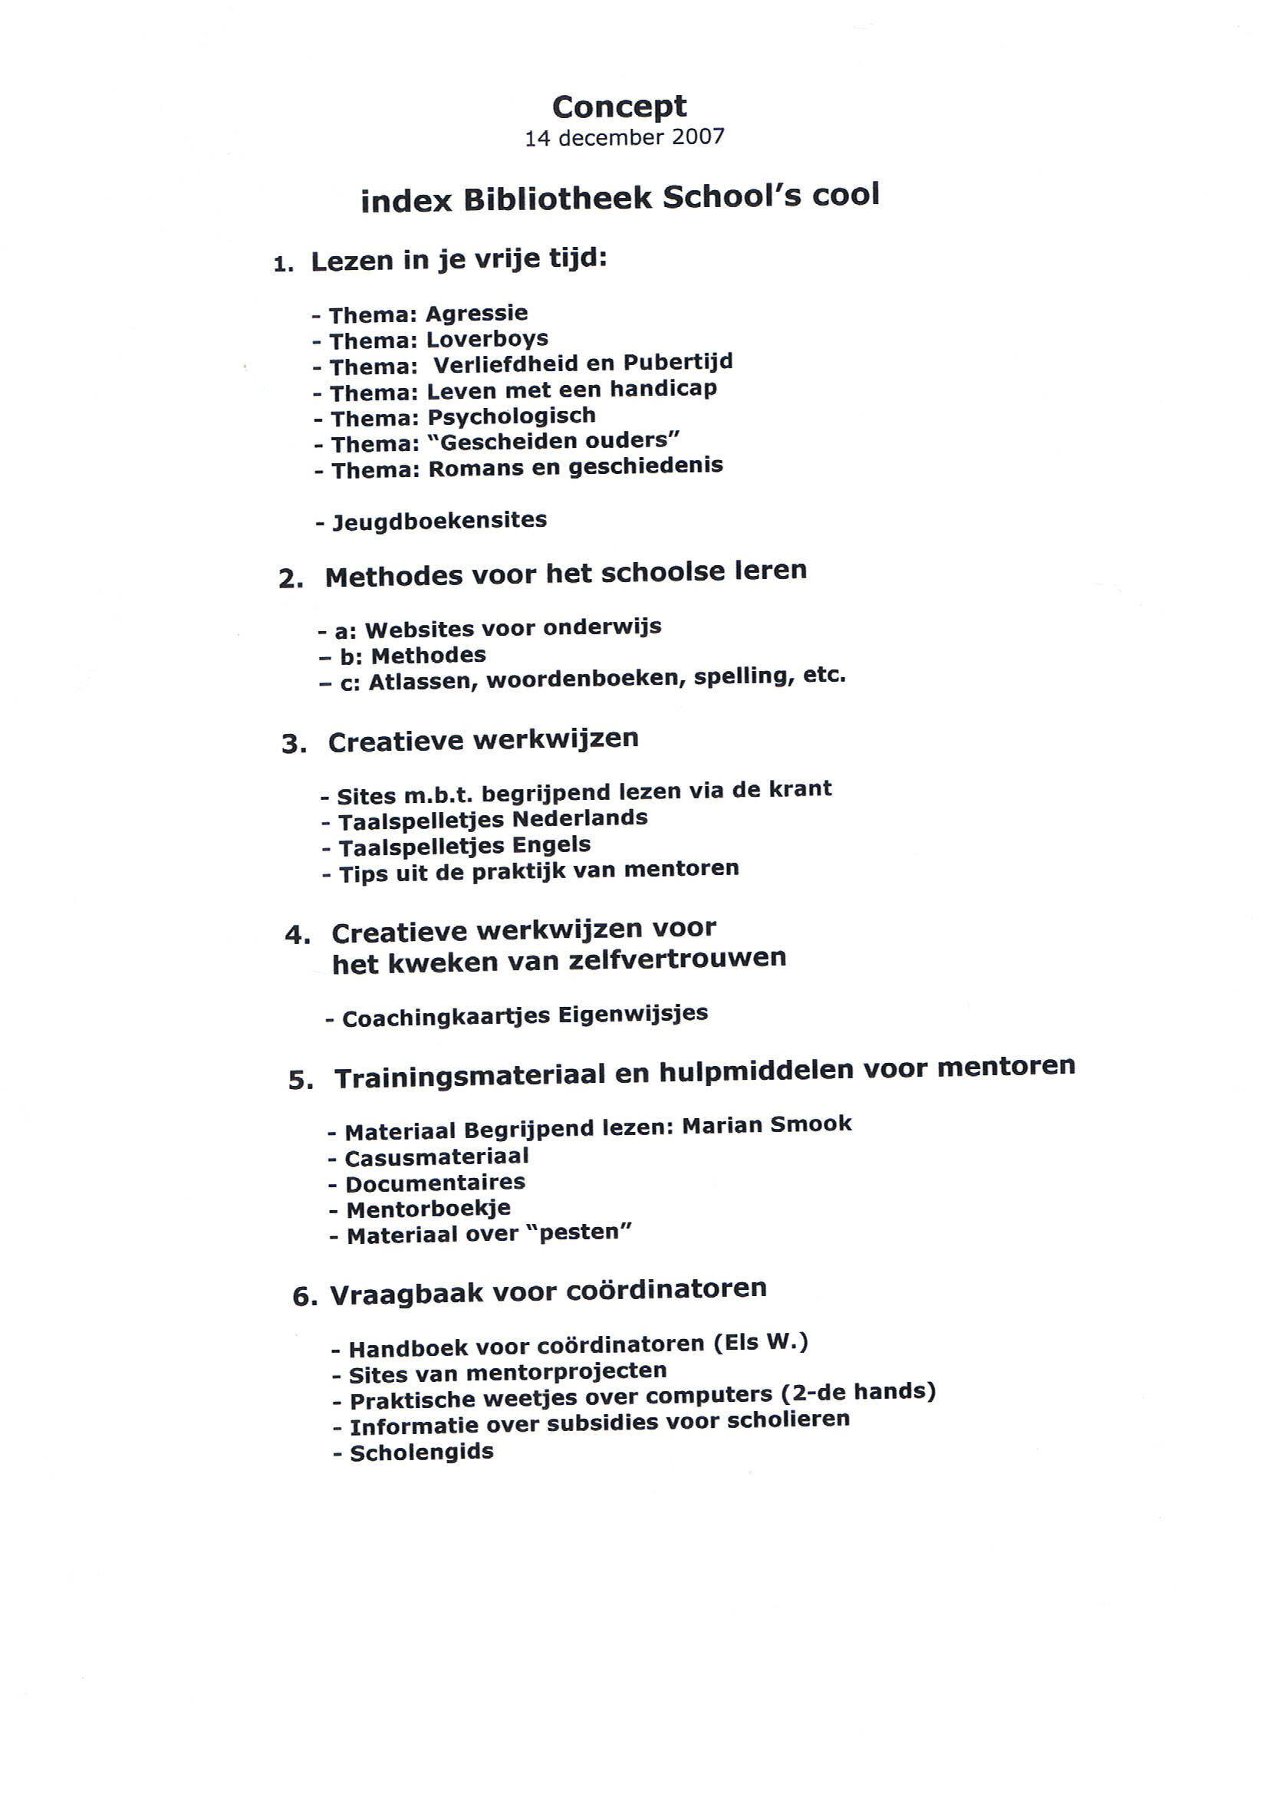
Bijlage D: Concept Index Bibliotheek School’s Cool (Els Tolk)

